**Структурные особенности смесей поли-3-гидроксибутирата и бутадиен-нитрильного каучука**

***Гольцман Д.М.1, Тертышная Ю.В.2, Карпова С.Г.2, Шибряева Л.С.1,2***

*Студент, 4 курс бакалавриата*

*1МИРЭА – Российский технологический университет, институт тонких химических технологий им. М.В. Ломоносова, Москва, Россия.*,

2 *Институт биохимической физики имени Н.М. Эмануэля РАН, Москва, Россия.*

Полимерные композиты широко используются во всех отраслях промышленности. Композиционные материалы на основе каучуков и пластиков занимают лидирующие позиции среди наиболее распространенных и активно исследуемых.

В данной работе был исследован композит на основе поли-3-гидроксибутирата и бутадиен-нитрильного каучука (БНКС). Поли-3-гидроксибутират (ПГБ) является наиболее распространенным представителем класса биоразрушаемых термопластов – полиоксиалканоатов. Он демонстрирует высокую прочность и способность к биоразложению в естественных климатических условиях, а также умеренную гидрофильность и нетоксичность (разлагается на CO2 и воду). ПГБ -полимера, который является биосовместимым и биоразлагаемым при высокой температуре плавления и кристаллизации. Однако его низкое относительное удлинение, термическая стабильность, газопроницаемость, пониженная растворимость и стойкость к горению являются недостаточными для окончательного широкомасштабного применения [2].

Задача исследования состояла в изучении структурных характеристик и свойств материалов ПГБ-БНКС, а также в анализе влияния соотношения компонентов на макромолекулярную динамику, теплофизические (ДСК) и реологические свойства.

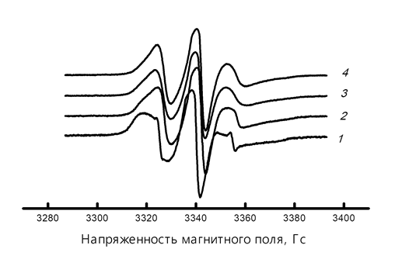Пленочные образцы были получены в соотношении 90/10, 80/20, 70/30 мас.% методом полива из растворителя – хлороформа. Макромолекулярная динамика образцов изучались с помощью метода электронного парамагнитного резонанса (ЭПР). Результаты исследования приведены на Рис.1.

Рис 1. Спектры ЭПР образцов: 1 – ПГБ, 2 – ПГБ/БНКС 90/10, 3 – ПГБ/БНКС 80/20, 4 – ПГБ/БНКС 70/30.

Было установлено, что с увеличением содержания БНКС в смеси меняется морфология и реология образцов; время корреляции снижается, что связано с повышением сегментальной подвижности с возрастанием эластичной составляющей (каучука) в образцах.

**Литература**

1. Тертышная Ю.В., Хватов А.В., Попов А.А. Механические свойства композиционных материалов на основе полилактида и поли-3-гидроксибутирата с каучуками// Химическая физика. 2022. Т. 41. № 2. С. 86-90.
2. Tertyshnaya Yu.V., Levina N.S., Podzorova M.V., Bidey I.A. Promising agrofibers based on biodegradable polymers // MATEC Web of Conferences. 2019. 298. 00080.